Сотрудники Филиал № 9 провели урок

пенсионной грамотности для школьников

29 мая 2023 года
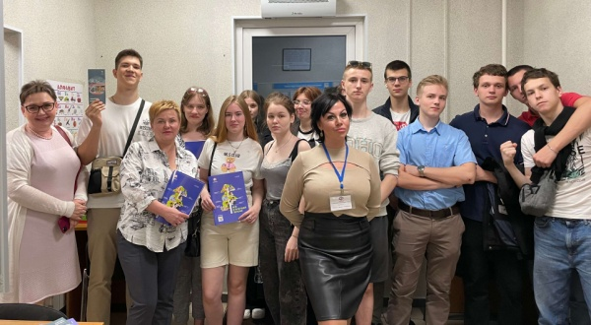
В рамках программы повышения пенсионной грамотности среди молодежи специалисты клиентской службы «Северное Тушино» Филиала № 9 Отделения Социального фонда России по г. Москве и Московской области провели урок и ознакомительную экскурсию для учащихся 10-х классов ГБОУ «Школа № 1571». Знакомство с Социальным фондом началось с порога клиентской службы, а именно с вывески. Заместитель руководителя клиентской службы «Северное Тушино» Ольга Цейн обратила внимание присутствующих, что с января текущего года услуги Пенсионного фонда и Фонда социального страхования оказывает Социальный фонд. Заместителем руководителя было подчеркнуто, что «объединение фондов направлено на оптимизацию и упрощение процедуры получения услуг». Старшеклассники узнали, какие услуги предоставляет Социальный фонд. Особенно их заинтересовали меры социальной поддержки семьям, в числе которых материнский капитал и единое пособие. Руководитель клиентской службы Наталья Новикова представила информацию, необходимую молодым людям для понимания личной ответственности за свое будущее, рассказала, что такое индивидуальный лицевой счет, почему его необходимо контролировать и как это можно сделать. Повышенный интерес у молодой аудитории вызвали вопросы, касающиеся формирования их будущей пенсии. Учащимся рассказали о факторах, влияющих на ее размер, о том, для чего нужен СНИЛС и почему важны «белая» зарплата и официальное трудоустройство. Специалисты клиентской службы рассказали молодым людям о возможностях личного кабинета и сайта Госуслуг, познакомили с сайтом для школьников «Школьникам о пенсии», упомянули о страницах Социального фонда в социальных сетях. Учащимся вручили учебное пособие «Все о будущей пенсии», тематические брошюры и лифлеты. Школьники смогли поближе познакомиться с трудовыми буднями специалистов, оказывающих населению государственные услуги. Директор Филиала Людмила Тарасова отметила, что «сотрудники Филиала продолжают активно участвовать в информационной - разъяснительной работе по повышению пенсионной грамотности молодежи, которая оказывает значительное влияние на формирования пенсионной культуры молодого поколения».

